Tyan Nur Khollis

41520010057

Abstrak

Membuat program sederhana menggunakan android studio seperti yang ada pada modul 9 Mobile Programming. Program sederhananya adalah menghitung keliling dan luas Segitiga

Makalah quiz/tugas pertemuan 9

Mobile Programming



Gambaran aplikasi android ketika sudah jadi:

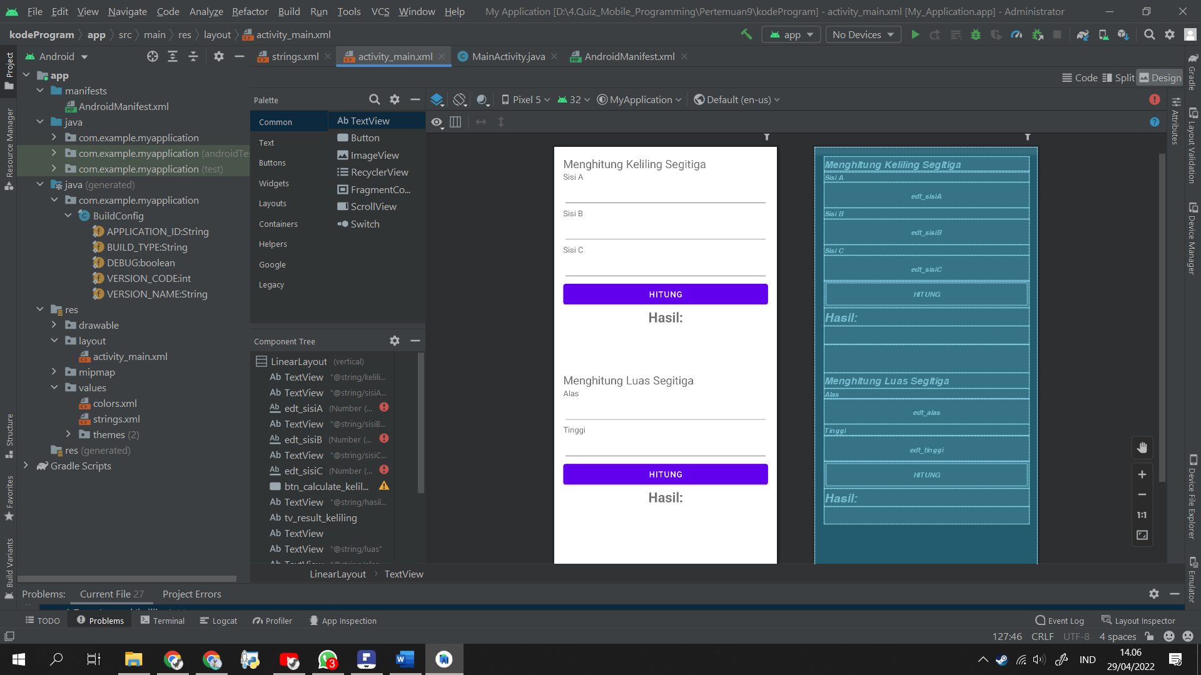

1. Buat new project baru dengan klik File -> New -> New Project pada Android Studio.

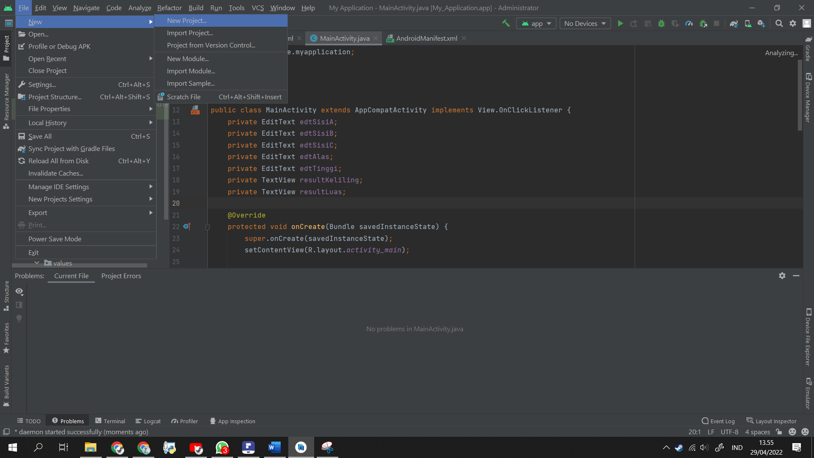

1. Pilih tipe activity awal dari template yang telah disediakan.

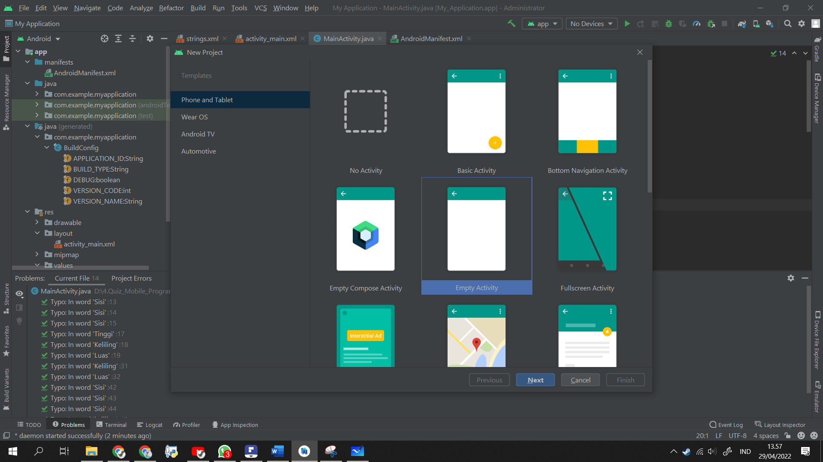

1. Masukkan nama aplikasi dan nama package. Kemudian tentukan lokasi proyek yang akan dibuat. Selanjutnya pilih tipe device untuk aplikasi beserta minimum SDK yang akan digunakan.

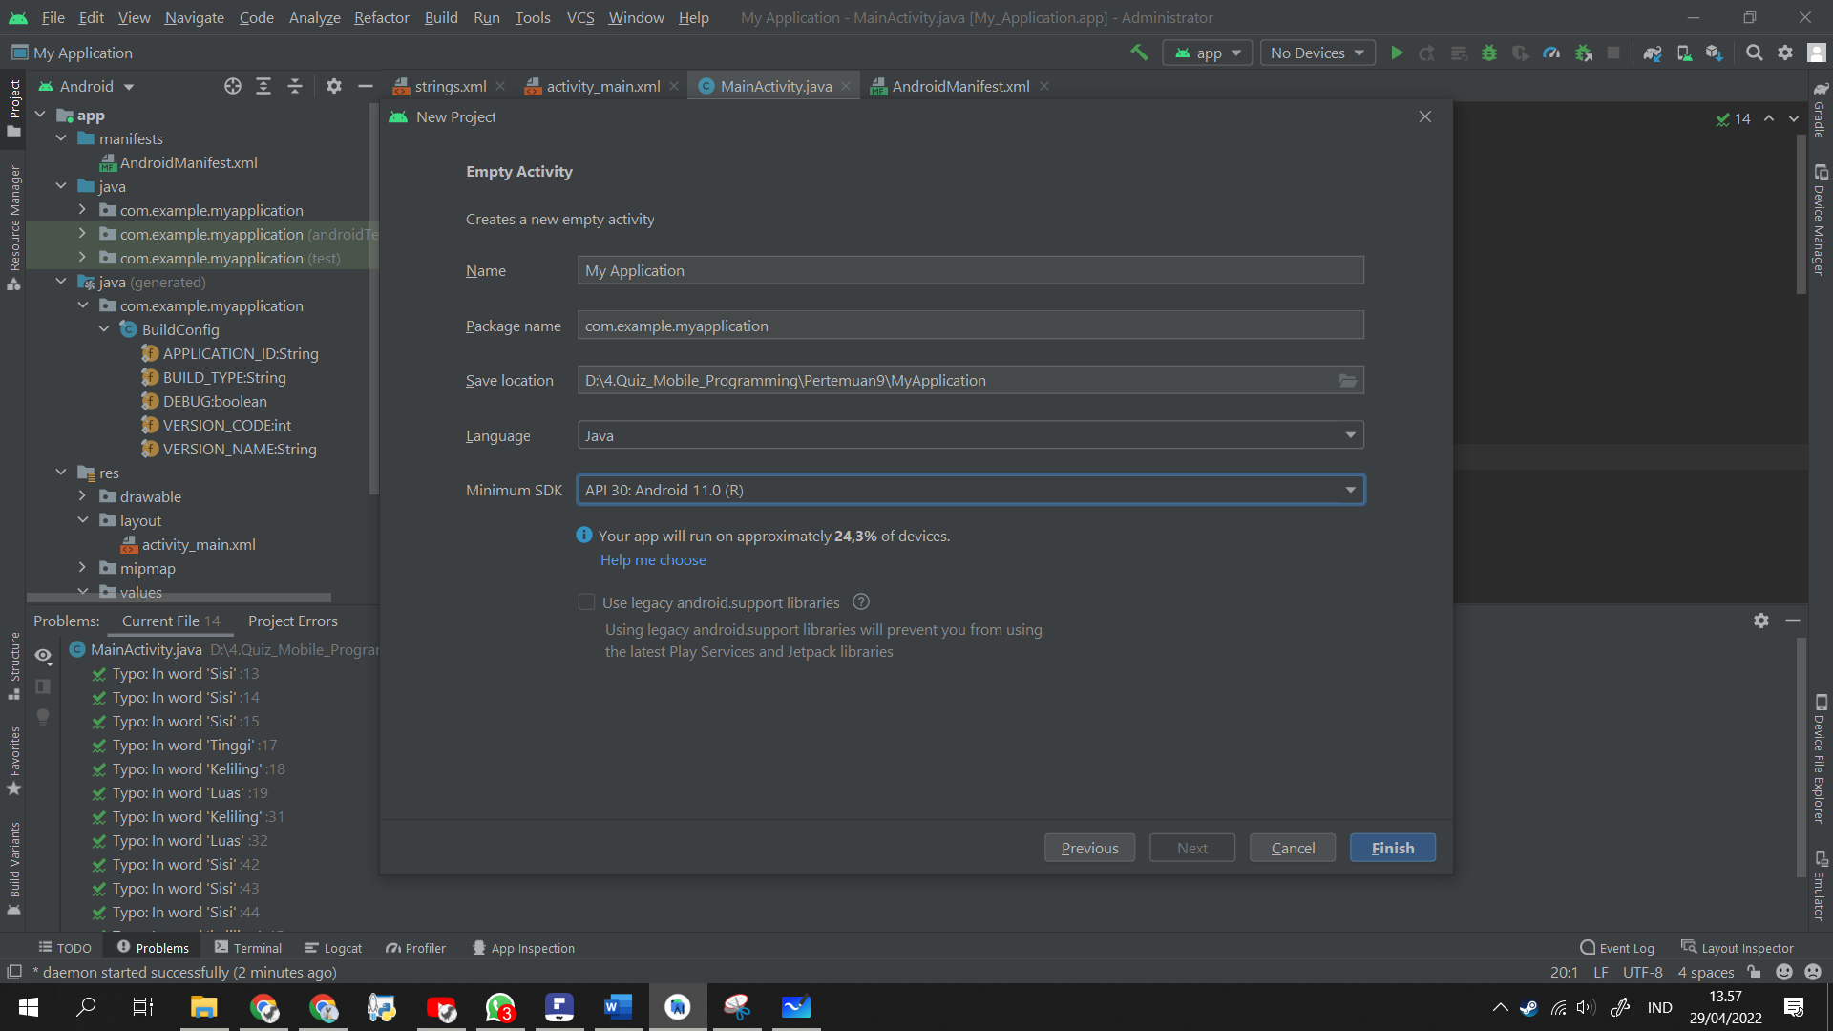

1. Pada file activity_main.xml, hapus kode yang berada didalam kotak merah seperti yang terlihat pada gambar dibawah.

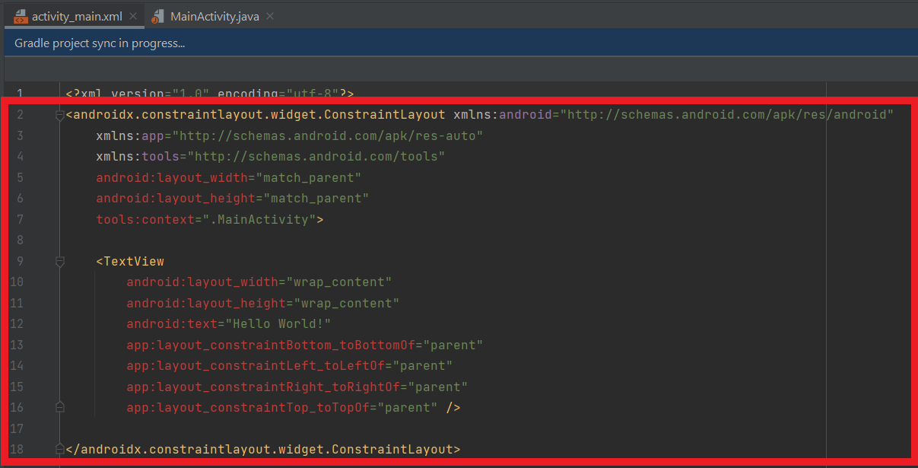

Ganti dengan kode program berikut pada file activity_main.xml:

<LinearLayout xmlns:android="http://schemas.android.com/apk/res/android"  
 xmlns:tools="http://schemas.android.com/tools"  
 android:layout_width="match_parent"  
 android:layout_height="match_parent"  
 android:padding="16dp"  
 android:orientation="vertical">  
 <TextView  
 android:layout_width="match_parent"  
 android:layout_height="wrap_content"  
 android:text="@string/keliling"  
 android:textSize="20sp"/>  
  
 <TextView  
 android:layout_width="match_parent"  
 android:layout_height="wrap_content"  
 android:text="@string/sisiA_keliling" />  
  
 <EditText  
 android:id="@+id/edt_sisiA"  
 android:layout_width="match_parent"  
 android:layout_height="wrap_content"  
 android:importantForAutofill="no"  
 android:inputType="numberDecimal"  
 android:lines="1"  
 tools:ignore="LabelFor" />  
  
 <TextView  
 android:layout_width="match_parent"  
 android:layout_height="wrap_content"  
 android:text="@string/sisiB_keliling" />  
  
 <EditText  
 android:id="@+id/edt_sisiB"  
 android:layout_width="match_parent"  
 android:layout_height="wrap_content"  
 android:inputType="numberDecimal"  
 android:lines="1"  
 android:importantForAutofill="no"  
 tools:ignore="LabelFor" />  
  
 <TextView  
 android:layout_width="match_parent"  
 android:layout_height="wrap_content"  
 android:text="@string/sisiC_keliling" />  
  
 <EditText  
 android:id="@+id/edt_sisiC"  
 android:layout_width="match_parent"  
 android:layout_height="wrap_content"  
 android:importantForAutofill="no"  
 android:inputType="numberDecimal"  
 android:lines="1"  
 tools:ignore="LabelFor" />  
  
 <Button  
 android:id="@+id/btn_calculate_keliling"  
 android:layout_width="match_parent"  
 android:layout_height="wrap_content"  
 android:text="@string/hitung_keliling" />  
  
 <TextView  
 android:layout_width="match_parent"  
 android:layout_height="wrap_content"  
 android:gravity="center"  
 android:text="@string/hasil_keliling"  
 android:textSize="24sp"  
 android:textStyle="bold" />  
  
 <TextView  
 android:id="@+id/tv_result_keliling"  
 android:layout_width="match_parent"  
 android:layout_height="wrap_content"  
 android:textSize="24sp"  
 android:textStyle="bold"  
 android:gravity="center" />  
  
 <TextView  
 android:layout_width="match_parent"  
 android:layout_height="50dp" />  
  
 <TextView  
 android:layout_width="match_parent"  
 android:layout_height="wrap_content"  
 android:text="@string/luas"  
 android:textSize="20sp" />  
  
 <TextView  
 android:layout_width="match_parent"  
 android:layout_height="wrap_content"  
 android:text="@string/alas_luas" />  
  
 <EditText  
 android:id="@+id/edt_alas"  
 android:layout_width="match_parent"  
 android:layout_height="wrap_content"  
 android:importantForAutofill="no"  
 android:inputType="numberDecimal"  
 android:lines="1"  
 tools:ignore="LabelFor" />  
  
 <TextView  
 android:layout_width="match_parent"  
 android:layout_height="wrap_content"  
 android:text="@string/tinggi_luas" />  
  
 <EditText  
 android:id="@+id/edt_tinggi"  
 android:layout_width="match_parent"  
 android:layout_height="wrap_content"  
 android:importantForAutofill="no"  
 android:inputType="numberDecimal"  
 android:lines="1"  
 tools:ignore="LabelFor" />  
  
 <Button  
 android:id="@+id/btn_calculate_luas"  
 android:layout_width="match_parent"  
 android:layout_height="wrap_content"  
 android:text="@string/hitung_keliling" />  
  
 <TextView  
  
 android:layout_width="match_parent"  
 android:layout_height="wrap_content"  
 android:gravity="center"  
 android:text="@string/hasil_keliling"  
 android:textSize="24sp"  
 android:textStyle="bold" />  
  
 <TextView  
 android:id="@+id/tv_result_luas"  
 android:layout_width="match_parent"  
 android:layout_height="wrap_content"  
 android:textSize="24sp"  
 android:textStyle="bold"  
 android:gravity="center" />  
  
  
</LinearLayout>

Tambahkan kode program pada file MainActivity.java :

public class MainActivity extends AppCompatActivity implements View.OnClickListener {  
 private EditText edtSisiA;  
 private EditText edtSisiB;  
 private EditText edtSisiC;  
 private EditText edtAlas;  
 private EditText edtTinggi;  
 private TextView resultKeliling;  
 private TextView resultLuas;  
  
 @Override  
 protected void onCreate(Bundle savedInstanceState) {  
 super.onCreate(savedInstanceState);  
 setContentView(R.layout.*activity_main*);  
  
 edtSisiA = findViewById(R.id.*edt_sisiA*);  
 edtSisiB = findViewById(R.id.*edt_sisiB*);  
 edtSisiC = findViewById(R.id.*edt_sisiC*);  
 edtAlas = findViewById(R.id.*edt_alas*);  
 edtTinggi = findViewById(R.id.*edt_tinggi*);  
 Button btnCalculateKeliling = findViewById(R.id.*btn_calculate_keliling*);  
 Button btnCalculateLuas = findViewById(R.id.*btn_calculate_luas*);  
 resultKeliling = findViewById(R.id.*tv_result_keliling*);  
 resultLuas = findViewById(R.id.*tv_result_luas*);  
 btnCalculateKeliling.setOnClickListener(this);  
 btnCalculateLuas.setOnClickListener(this);  
 }  
  
 @Override  
 public void onClick(View v) {  
 if (v.getId() == R.id.*btn_calculate_keliling*) {  
 String inputSisiA = edtSisiA.getText().toString().trim();  
 String inputSisiB = edtSisiB.getText().toString().trim();  
 String inputSisiC = edtSisiC.getText().toString().trim();  
 double keliling = Double.*parseDouble*(inputSisiA) + Double.*parseDouble*(inputSisiB) + Double.*parseDouble*(inputSisiC);  
 resultKeliling.setText(String.*valueOf*(keliling));  
 }  
 if (v.getId() == R.id.*btn_calculate_luas*) {  
 String inputAlas = edtAlas.getText().toString().trim();  
 String inputTinggi = edtTinggi.getText().toString().trim();  
 double luas = 0.5 * Double.*parseDouble*(inputAlas) * Double.*parseDouble*(inputTinggi);  
 resultLuas.setText(String.*valueOf*(luas));  
 }  
 }  
  
}

Tambahkan kode program pada file string.xml yang terletak di module res :

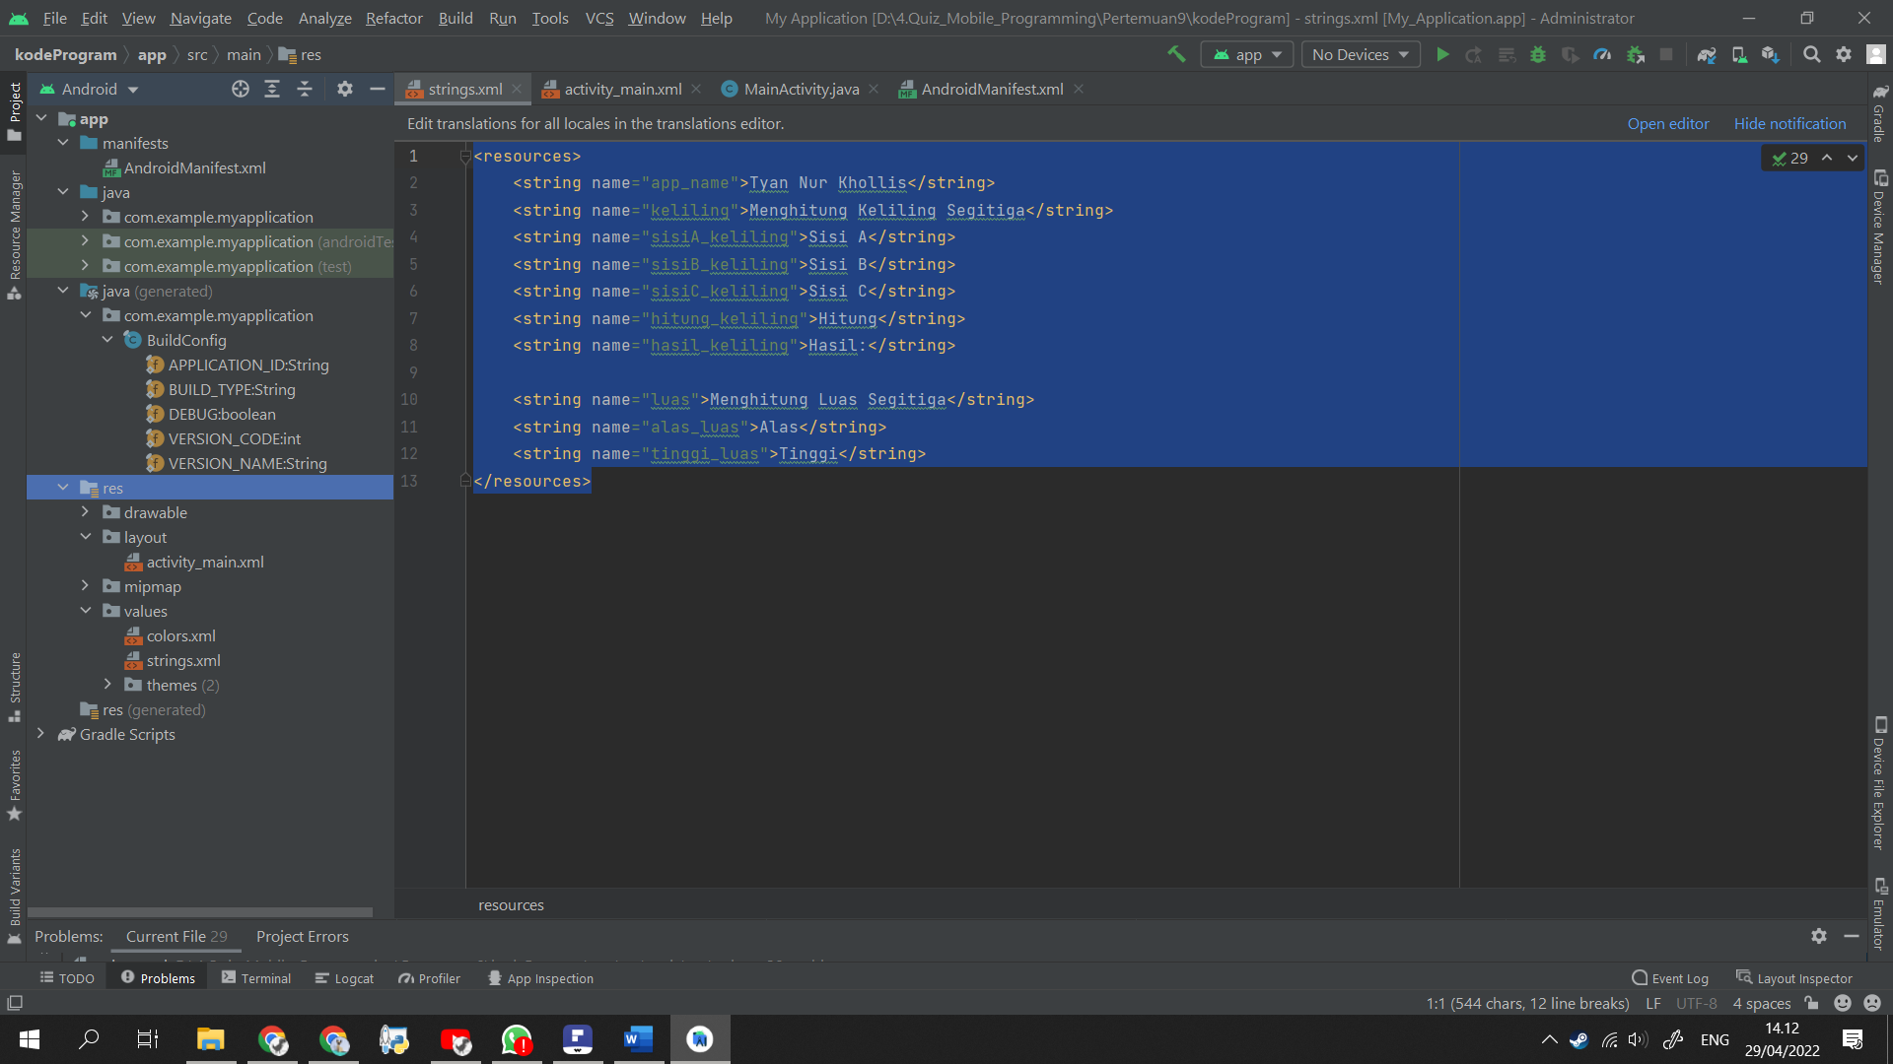

Script nya :

<resources>  
 <string name="app_name">Tyan Nur Khollis</string>  
 <string name="keliling">Menghitung Keliling Segitiga</string>  
 <string name="sisiA_keliling">Sisi A</string>  
 <string name="sisiB_keliling">Sisi B</string>  
 <string name="sisiC_keliling">Sisi C</string>  
 <string name="hitung_keliling">Hitung</string>  
 <string name="hasil_keliling">Hasil:</string>  
  
 <string name="luas">Menghitung Luas Segitiga</string>  
 <string name="alas_luas">Alas</string>  
 <string name="tinggi_luas">Tinggi</string>  
</resources>

Link video presentasi Tyan Nur khollis : https://youtu.be/hStL_m0M55E